МАРШРУТНЫЙ ЛИСТ
лагеря дневного пребывания

Дата: « 2 » июня 2020 г.
Вид спорта | Тема занятия | Цель и задачи | Время проведения | Ссылка на выполнение упражнений
Веселые старты. | Папа, мама,  я – спортивная  семья | Привлечение младшее и взрослое поколение к занятиям физической культуры и спортом с целью укрепления здоровья.  - 1. Способствовать сплочению детей через совместное участие в спортивных соревнованиях;  - 2. Привлекать родителей к участию во внеклассных мероприятиях своего ребенка.  Спортивно-оздоровительная веселая эстафета – направлена на отдых и укрепление здоровья через учебно-тренировочный процесс, подвижные игры, спортивные состязания и другие виды деятельности на свежем воздухе.  В ходе наших соревнований участвуют дети и их родители, и победа может быть по разным номинациям, а по каким вы узнаете в конце мероприятия.  1 Эстафета “Веникобол”  Маме необходимо обвести веником воздушный шарик между кеглей. Туда и обратно и передать эстафету следующей игроку (ребенку папе, бабушке и т.д.). Кто первый придет к финишу без всяких замечаний тот и получит балл  2 Конкурс «Генеральная уборка»  Перед вами мусор его разбросали ваши дети сейчас вам необходимо весь мусор убрать. Первая пара добегаете до корзины мама берете веник ребенок совок и начинают уборку. Мама 1мусоринку заметает на совок, который держит ребенок и ребенок уносит мусор в корзину. Затем веник и совок кладут у корзины и, взявшись за руки, бегут и передают эстафету другой паре, (например папе и брату или сестре).  3 Конкурс «Болото»  По сигналу 2 пары переправляются через болото по кочкам (дощечкам)  Если один из участников сойдет с дощечки, то команда получает штраф-1балл, но продвигается дальше.  4 Бег «на трех ногах»  Левая нога мамы привязана к правой ноге ребенка. Пары становятся у линии старта. По сигналу пары на 3 ногах устремляются к стене и обратно наперегонки. Добегая до линии, передают эстафету другой паре и т.д.  5 Эстафета «Солнышко»  Перед каждой командой лежат гимнастические палки. Впереди каждой команды, обруч. По сигналу 1 участник выбегает, берет палку добегает до обруча кладет палку как лучик, вокруг своего обруча («нарисовать солнышко»), бежит обратно передает эстафету следующему игроку. Побеждает команда, которая быстрее и справится с заданием. И у которой солнышко будет самым красивым.  6 «Большая стирка»  Участникам необходимо повесить белье на веревку, и снять его. Все нужно делать аккуратно и быстро.  Задание: Ребёнок стартует с ведёрком, где лежит постиранное белье и прищепки, бежит до противоположного конца площадки, где натянута верёвка. Вешает прищепки на верёвку, бежит обратно, передаёт ведро маме с бельем. Мама бежит до верёвки, вешает «бельё», закрепляя прищепкой так чтобы у вас хватило прищепок прицепить каждую вещичку  Затем следующая пара бежит и снимает белье а прищепки оставляет на месте как только все белье будет снято мама бежит с ведерком к ребенку отдает его, а ребенок с ведром должен добежать до веревки и снять все прищепки. Вернуться обратно в команду. Затем следующая пара мама аккуратно собирает белье в корзину, а ребенок прицепляет прищепки на картон.  Подведение итогов  Результаты соревнования были следующие:  «Самая дружная семья»  «Самая быстрая семья»  «Самая ловкая семья»  «Самая сплоченная семья»  «Самая умелая семья» -  «Самая спортивная семья»  «Самая находчивая семья» -  “Самая волевая семья”;  «Самая организованная семья»  “Самая смелая семья”.  “Самая сильная семья”.  “Самая красивая семья”.  “Самая классная семья”.  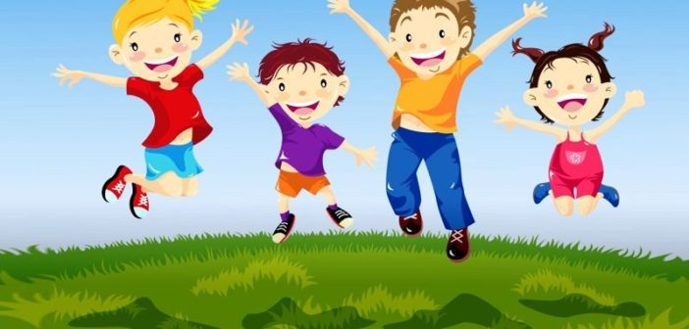 | С 12.00 до 13.00 | 